清远市打击传销工作
简报
第1期
清远市打击传销工作领导小组办公室 二〇二一年一月一十九日

目 录

- 市网信办进社区开展扫黑除恶暨“打击传销”宣传活动
- 英德市人民检察院起诉的6.11特大恶势力传销专案已生效执行

市委网信办进社区开展扫黑除恶暨
“打击传销”宣传活动

市委网信办组织干部职工到包干包联小区新时代嘉园开展扫黑除恶暨“打击传销”宣传进社区活动。
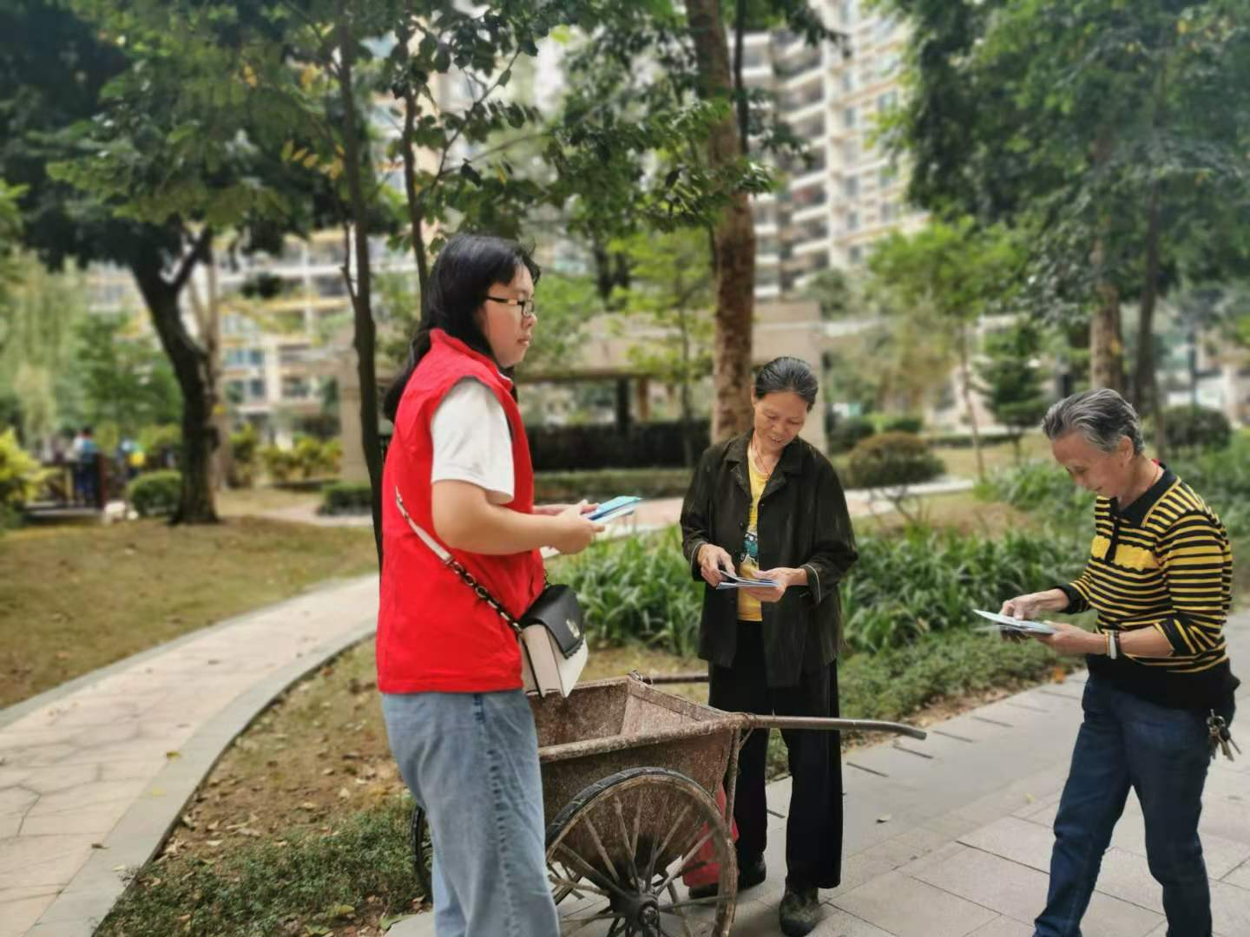

宣传活动派发扫黑除恶“反传销”宣传资料100多份，向群众解读涉黑涉恶和传销活动的社会危害，宣传引导群众增加法律意识和安全意识，不参与涉黑涉恶和传销活动，积极举涉“黑”涉“恶”以及传销活动线索。（市委网信办供稿）

英德市人民检察院起诉的6.11特大恶势力
传销专案已生效执行

近日，英德市检察院提起公诉的被告人周某某等88人组织、领导传销活动重大涉恶集团专案（“6·11”专案）已被清远市中级人民法院裁定维持原判，分别判处被告人周某某、韩某、丁某某、杨某某等8名首要分子及11名集团主犯有期徒刑十三年六个月至十年五个月，并处罚金；其余69名从犯分别被判处有期徒刑六年九个月至一年四个月，并处罚金。目前，该案判决已生效，88名罪犯已被依法执行刑罚。该案的成功办理，沉重打击了涉恶势力传销犯罪的嚣张气焰，彰显了检察机关扫黑除恶的信心和决心。
一、适时介入，不偏不倚确保案件质量
公安机关成功收网抓获该案被告人周某某等88人后，英德市检察院第一时间主动派员提前介入，及时指出侦查机关在调查取证中存在的不足，引导侦查机关查清事实、完善证据，从源头上保障案件质量。特别是在发现周某某、韩某、丁某某、杨某某领导的四个团伙之间意思联络的证据不足，将难以认定为恶势力犯罪集团，检察官引导公安机关通过查清四个犯罪团伙之间意思联络的证据材料，最终形成了有力认定周某某、韩某、丁某某、杨某某及其领导的传销人员属于一个有机整体的证据链条，为成功指控恶势力集团犯罪打下了坚实的基础。
二、上下一心，又好又快办结涉恶传销专案
该案被告人及犯罪事实多、社会影响大，审查起诉工作十分艰巨。受理该案后，英德市检察院党组高度重视，及时研究部署，从各办案部门抽调精干力量，按照“捕诉合一”的模式成立专案组，为该案的快速办理提供了坚实的队伍保障。为确保办案节奏不慢、案件定性不偏，英德市检察院多次向上级院汇报案情及办案进度，并根据上级领导的指示多次修正办案思路，为从严从快办结案件提供了有力的理论指导保障。在本院及上级院领导的鼓励和支持下，办案组成员夜以继日，认真细致审阅案件材料，在短期内核清了各被告人在犯罪集团中的地位作用及作案经过，大大提高了审查证据的工作效率。经审查核实，办案组在受理案件二个月内就制作了3000多页约200万字的审查报告，形成了54页约2.7万字的起诉书，最终在查明案件事实、巩固案件证据的基础上，成功快速对该案提起公诉。
三、明察秋毫，有力有效履行监督职能
“指控犯罪有力，诉讼监督有效”是最高检多年来提倡的公诉案件办案理念。在办理“6·11”恶势力犯罪集团专案过程中，办案组始终牢记这一办案理念，在确保案件质量的同时，注重开展刑事诉讼监督工作，通过认真细致审查，成功追诉到周某某等十九名被告人的遗漏罪名各一个，严厉惩治了恶势力犯罪分子，成功追捕漏犯2人及追诉漏犯3人，且均被法院判处十年以上有期徒刑。
四、想法设法，全心全力促成认罪认罚
为准确及时惩治犯罪，有效减轻庭审压力，专案组在审查起诉“6·11”专案过程中，想方设法、全心全力做好被告人认罪认罚工作，侦查阶段拒不认罪的被告人也转变态度，最终促成84名部分被告人认罪认罚并签署认罪认罚具结书，认罪认罚适用率高达95%，提出的量刑建议被法院判决所采纳，认罪认罚适用率及人数、量刑建议采纳率名列全市扫黑除恶专案前茅，取得了良好的示范效果。
五、沉着应战，有理有节应对庭审
在法院审理阶段，考虑到该案是重大复杂案件，被告人数量及证据数量较大，英德市检察院主动建议法院召开庭前会议，在开庭前解决了大部分程序性问题，既有利于保障被告人的诉讼权利，又有效提高了庭审效率。在五天的庭审过程中，公诉人从容应对,系统、充分地展现了全案证据,全面揭露犯罪事实及各名被告人在犯罪中的地位作用，在面对88名被告人及99名辩护人的情况下，有理有节有力回应被告人及辩护人提出的意见,最终促使多名拒不交代犯罪事实的被告人当庭认罪认罚，取得了良好的庭审效果，充分展示了人民检察官的良好形象。后经法院审理，二审法院均全面采纳了英德市检察院起诉书指控的犯罪事实、罪名、情节及提出的量刑建议。
六、主动作为，边打边建促进综合治理
在办理该案过程中，英德市检察院紧紧围绕“六清”工作部署，在梳理、研究多年来英德市检察院办理同类案件的基础上，认真撰写调研报告，详细分析英德市恶势力传销活动的犯罪特征、作案手法等问题，深挖黑恶势力传销犯罪产生的根源，并在此基础上向公安机关等部门制发检察建议，督促公安机关等部门应加强对出租屋的管理，铲除恶势力传销活动生存的土壤，努力从源头上防范和遏制恶势力传销活动的滋生蔓延。（清远市人民检察院供稿）

（联系人：袁敏，联系电话：3864820）

本期送：省市场监督管理局、市委办、市府办、各县（市、区）政府、市
打传工作领导小组各成员单位。

清远市打击传销工作领导小组办公室 2021年1月19日印发

